附件3
考生须知
一、网络远程面试要求
1.面试系统
腾讯会议：建议提前在电脑上下载腾讯会议软件，使用最新版本。
2.设备配置基础要求
电脑（台式机/笔记本电脑）1台+手机1部（备用）。
电脑：考生使用笔记本电脑进行面试，如果电脑本身配置的摄像头、话筒效果较好，可直接使用。如果是普通PC电脑，需要另外配备摄像头，麦克风、音箱，可正常进行视频通话功能。笔记本电脑请提前充好电，最好接通电源使用。
手机：为智能机、具有高质量视频通话功能。
网络：建议考生将电脑通过连接有线网络参与面试，不要使用很多人共享的无线网络，以防面试过程中断网。务必提前检查网络是否畅通，提前将无关电脑/手机程序全部关闭，特别是微信、QQ等易弹出窗口的软件。面试过程中，所用设备不允许运行其他网页或软件，保证面试过程不受其他因素干扰或打断，不得与外界有任何音视频交互，面试房间其他电子设备必须关闭。
3.面试环境要求
考生必须在独立、封闭、安静、明亮的房间进行远程面试，房间内的网络信号质量须满足视频通话需求。除考生本人外，面试全程不能有其他人在房内或进入房间，不能有其他说话声音。面试开始前应通过视频配合工作人员检查周围环境。周围环境不得对面试产生干扰。
4.设备摆放要求
摄像头正对考生，考生须按照要求调整视频画面：正面免冠面对摄像头，视线不能离开屏幕，面试过程中，头肩部及双手应始终处于视频画面正中间，确保全程在视频录像范围。
5.个人仪表要求
面试过程中，要求考生面试时不能过度修饰仪容，不得佩戴墨镜、帽子、头饰、口罩等，头发不得遮挡面部，必须保证视频中面部图像清晰。
6.操作培训
正式面试前，请使用公告内“模拟连线会议号”参加一对一模拟连线，连线顺序为正式面试名单（附件1），请务必在规定时间内进行连线测试。
二、网络面试流程
1.等候面试：考生输入会议号进入会议等候室并开启摄像头和音频。考生在“等候室”耐心等待，并时刻关注聊天信息，切勿随意退出，工作人员会在面试前进行提醒。
2.核验身份：进入会议后，考生拿出身份证，须用身份证正面面对镜头，静置2秒钟；
3.检查面试环境：请考生用摄像头展示面试环境（小心不要掉线）；
4.面试环节；
5.面试结束，考生离开会议室。
三、操作流程图
“腾讯会议”面试考核操作流程

- 考生端电脑自带摄像头对准考生本人，考生面试时正对摄像头保持坐姿端正，双手和头部完全呈现在面试专家组可见画面中。
- 考生提前测试设备和网络。需保证设备电量充足，网络连接正常。设备调试完成后，关闭外放音乐、闹钟等可能影响面试的应用程序。
- 面试全程只允许考生一人在面试房间，禁止他人进出。若有违反，视同作弊。

进入面试

电脑端
手机端



点击“加入会议”

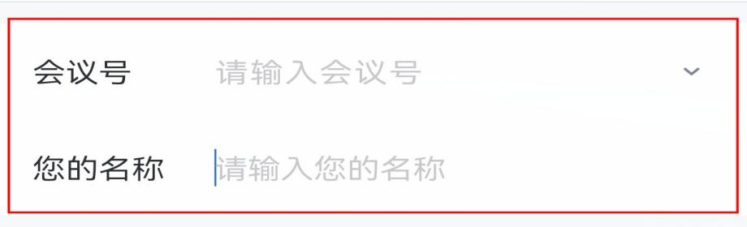
- 输入工作人员发布的正式面试会议号；
- 您的姓名不能为真实姓名，命名方式：岗位名称+序号+姓名

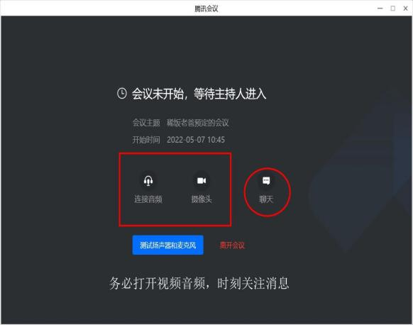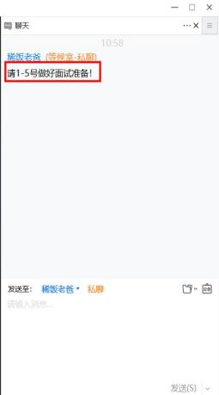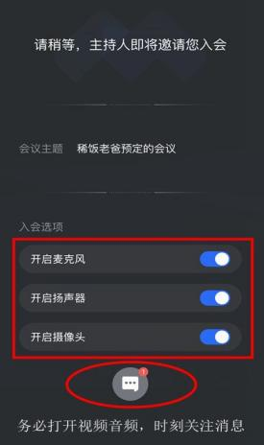

- 面试人员进入等候室，工作人员按序逐个邀请开始面试，请务必关注聊天提醒信息；
- 面试中若突然中断，请重新启动腾讯会议并按照以上步骤重新入会。

四、注意事项
1.请考生面试时准备好本人有效居民身份证。
2.考生应提前进行网络测试，确保网络通畅，手机、电脑电量充足。在面试前和面试过程中，考生必须确保通讯通畅。如在面试前擅自离开等候室，联系不到考生或在面试过程中因考生通讯设备信号不稳定导致面试中断无法再次连线的由考生负责。
3.面试当天注意接收号码为15990330259的来电。

